**万众艺兴用户端安卓APP使用说明书**

|  |  |  |  |
| --- | --- | --- | --- |
| 文档名称 | 万众艺兴用户端安卓APP说明文档 | | |
| 作者 | 苏士军 | 日期 | 2017-12-10 |
| 版本 | V 1.0.2 | | |

目录

一，开发环境 3

二，安卓客户端功能概述 3

三，功能详细描述 3

3.1 注册登录 3

3.1.1注册 3

3.1.2登录 4

3.2个人信息查看和维护 5

3.2.1查看个人信息 5

3.2.2个人信息维护 6

3.2.2.1重置密码 7

3.2.2.2设置昵称 8

3.2.2.3绑定身份证，微信，QQ 8

3.2.2.4修改头像 8

3.3 查看附近 9

3.3.1查看附近首页 9

3.3.2城市选择 10

3.3.3活动选择列表 10

3.3.4活动详情 11

3.3.5活动报名 12

3.4 支付（开发中….） 13

# 一，开发环境

Android studio 3.0

jdk 1.8.0_125

安卓4.4及以上操作系统

# 二，安卓客户端功能概述

用户在安卓端使用时，需先登录账号，初次使用，需先注册，然后补全个人信息。用户可以在首页查看附近商家发布的一系列活动，也可以根据标签项检索自己感兴趣的活动报名，支付费用后便可参加活动。

# 三，功能详细描述

## 3.1 注册登录

3.1.1注册

用户初次使用时需要先注册账号，注册成功后方可登录系统，如下图所示。

注册流程：用户输入手机号并请求验证码，收到验证码后输入并设置登录密码，然后点击注册按钮进行注册，注册完成后应用会提示用户注册成功。

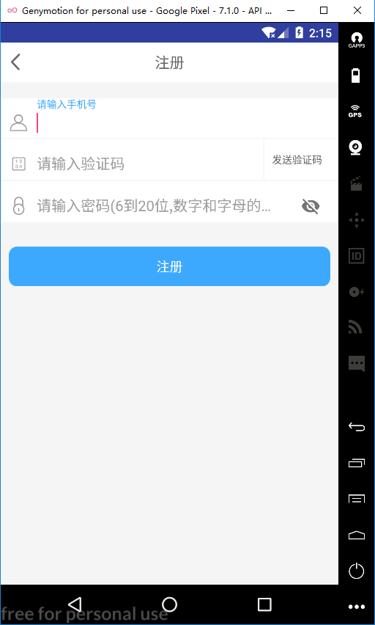

3.1.2登录

用户使用注册的手机号和密码登录系统，第一次登录过后，应用会记录用户的登录状态，下次使用时不用重新输入手机号和密码进行登录，直到用户退出账号时这种登录状态会失效。登录如下图所示：

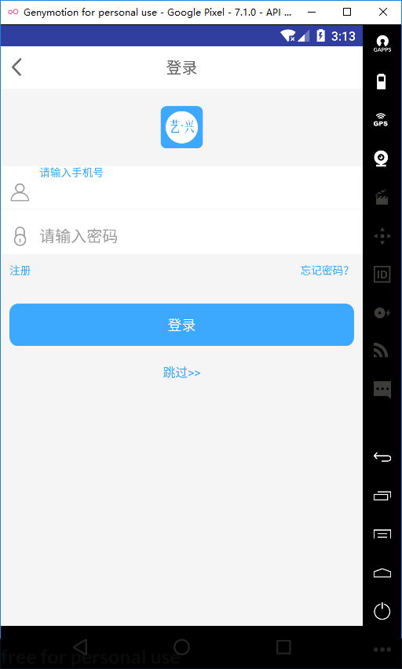

## 3.2个人信息查看和维护

3.2.1查看个人信息

用户登录系统后可以查看个人信息，用户点击下方导航栏中的‘我的’按钮，将跳转到个人信息的界面。如下图所示。在该页面包括用户名和头像，收藏的活动，已完成和未完成订单，账单，我的钱包，我的余额，我的抵用券，我的积分等一些信息。

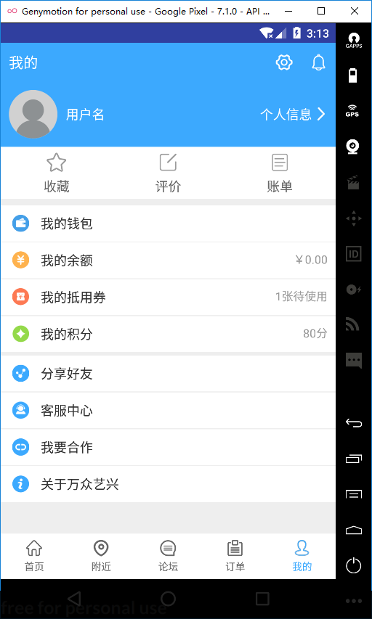

3.2.2个人信息维护

用户登录系统后可以对自己的个人信息进行修改和维护，用户在‘我的’页面，点击‘个人信息’按钮，将进入个人信息的维护页面，如下图所示，用户在该页面可以进行如下修改，重置登录密码，设置昵称，绑定身份证，绑定微信QQ等。

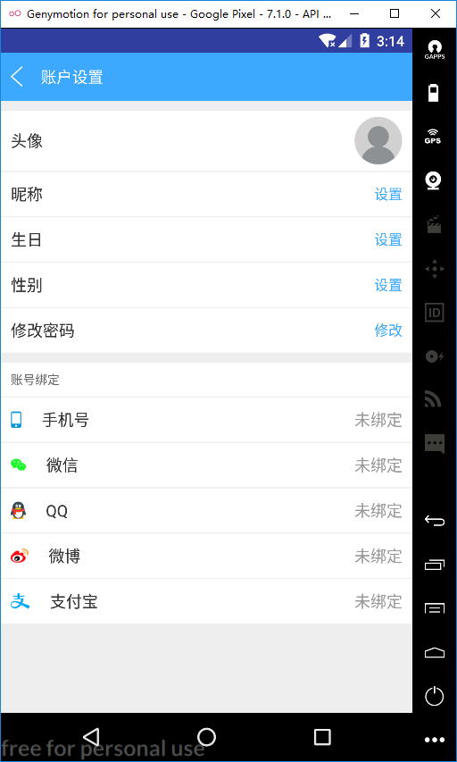

3.2.2.1重置密码

用户在个人信息页面点击修改密码将进入修改密码页面，如下图所示。用户可以在此页面输入手机号和收到的验证码，以及新密码进行密码的修改和重置。

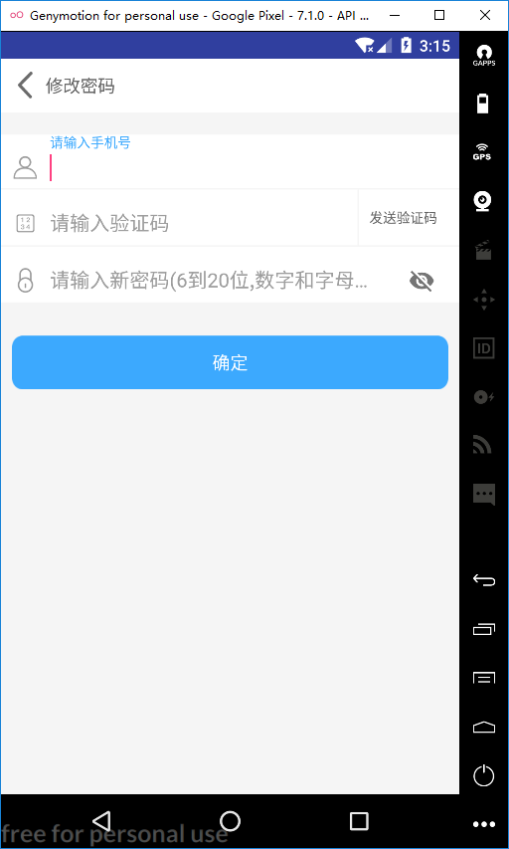

3.2.2.2设置昵称

用户在个人信息页面点击设置昵称将进入修改昵称页面，如下图所示。

用户可以在此页面输入用户名设置昵称。

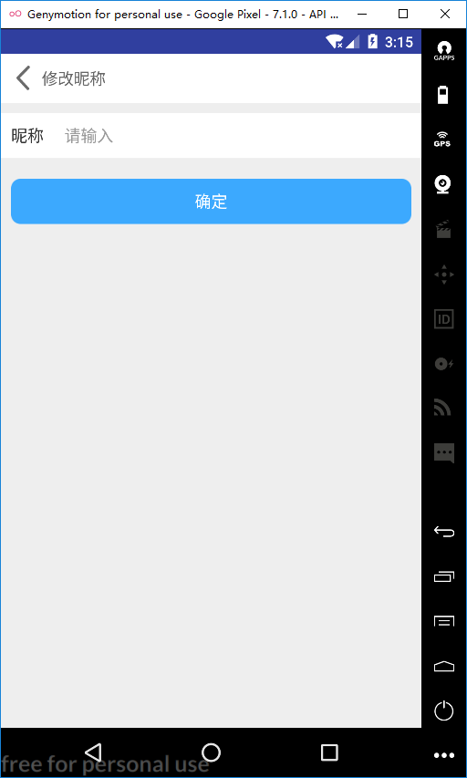

3.2.2.3绑定身份证，微信，QQ

（待开发.....）

3.2.2.4修改头像

用户在个人信息页面点击头像将进入修改头像页面，如下图所示。有两种头像修改方式，一种是拍照，另一种从相册中选择一张照片。点击拍照按钮，系统将申请打开摄像头拍照，在此过程中会动态向用户申请相应的权限。用户点击‘本地’按钮，系统将会打开手机本地相册，用户可以从相册中选择一张照片设置为头像。

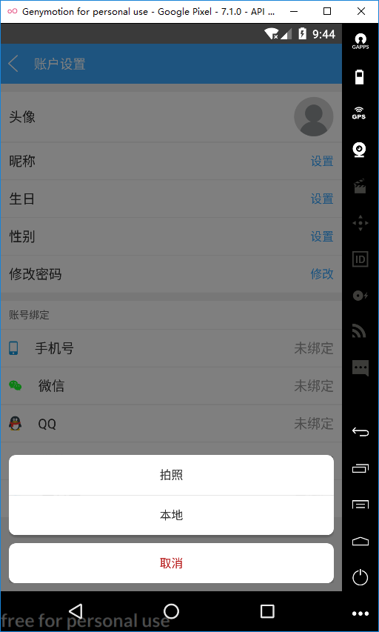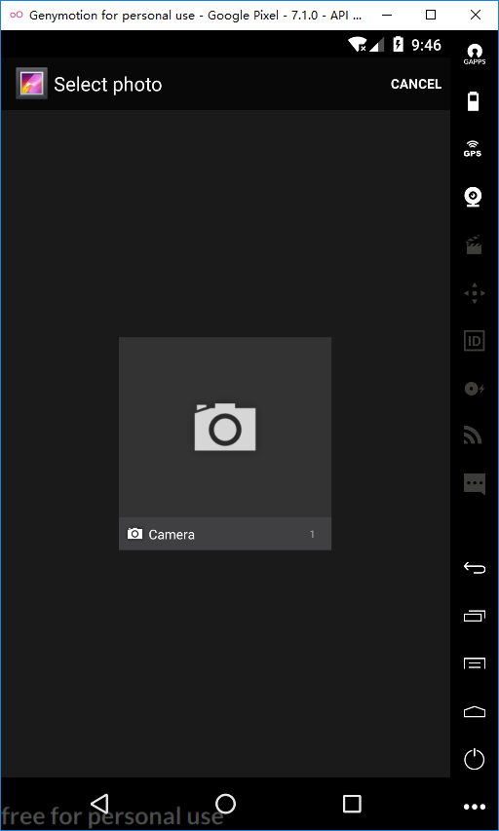

## 3.3 查看附近

3.3.1查看附近首页

点击下方导航栏中的附近按钮，将显示附近的活动列表；为了显示附近的活动，需要先根据手机GPS或者网络服务定位当前地址，或者手动选择城市查看该城市的活动。如下表所示：

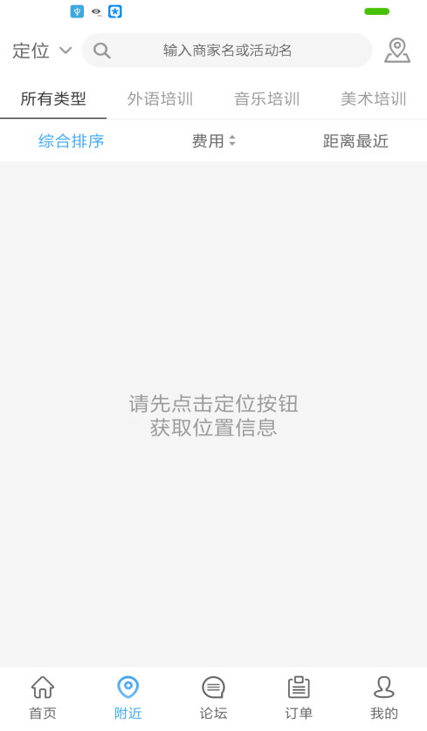

3.3.2城市选择

点击定位图标，显示城市列表信息。首先根据手机GPS或者网络定位当前城市。或者手动选择其他城市查看其他城市的活动。城市列表分为定位城市，热门城市，和全部城市索引，并未可以根据城市名的拼音索引快速查找城市。

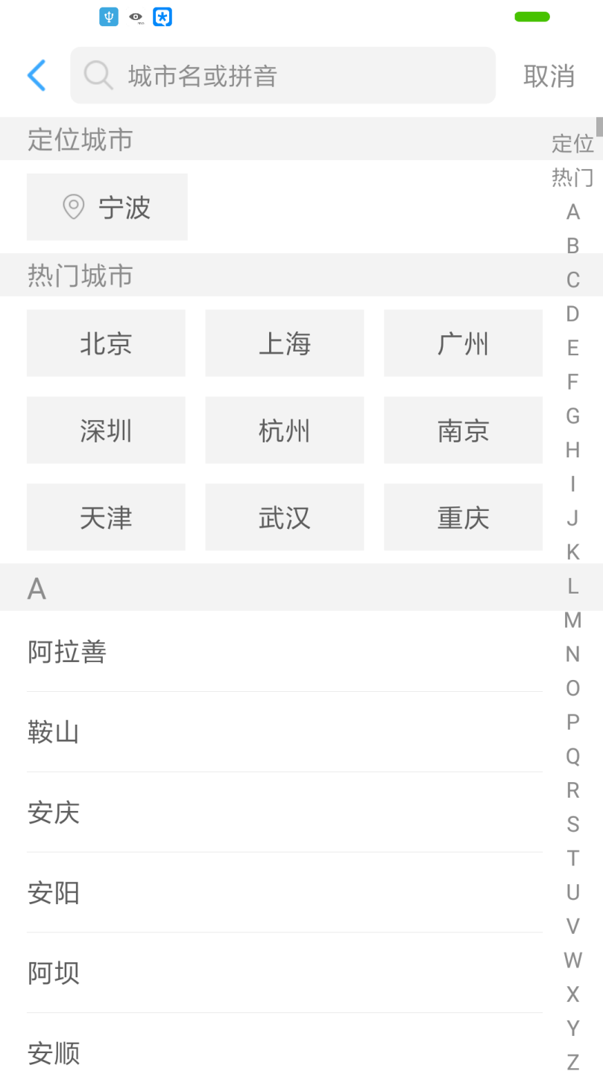

3.3.3活动选择列表

当定位城市或者手动选择城市后，点击返回键，将跳转到活动列表页面，如下图所示。

在活动列表页面，可以根据活动类型查看查看活动列表，活动种类分为：外语培训，音乐培训，美术培训，以及所有类型等。用户可以点击上述类型标签快速筛选活动。筛选活动后，可以根据距离远近，费用高低，以及费用和距离综合起来考虑的综合排序。下面显示根据选择条件筛选的活动的列表，活动列表的每一项具体包括活动名称，活动的图片，活动费用，已报名人数，距离等信息。用户可以点击列表项查看具体活动信息和报名。

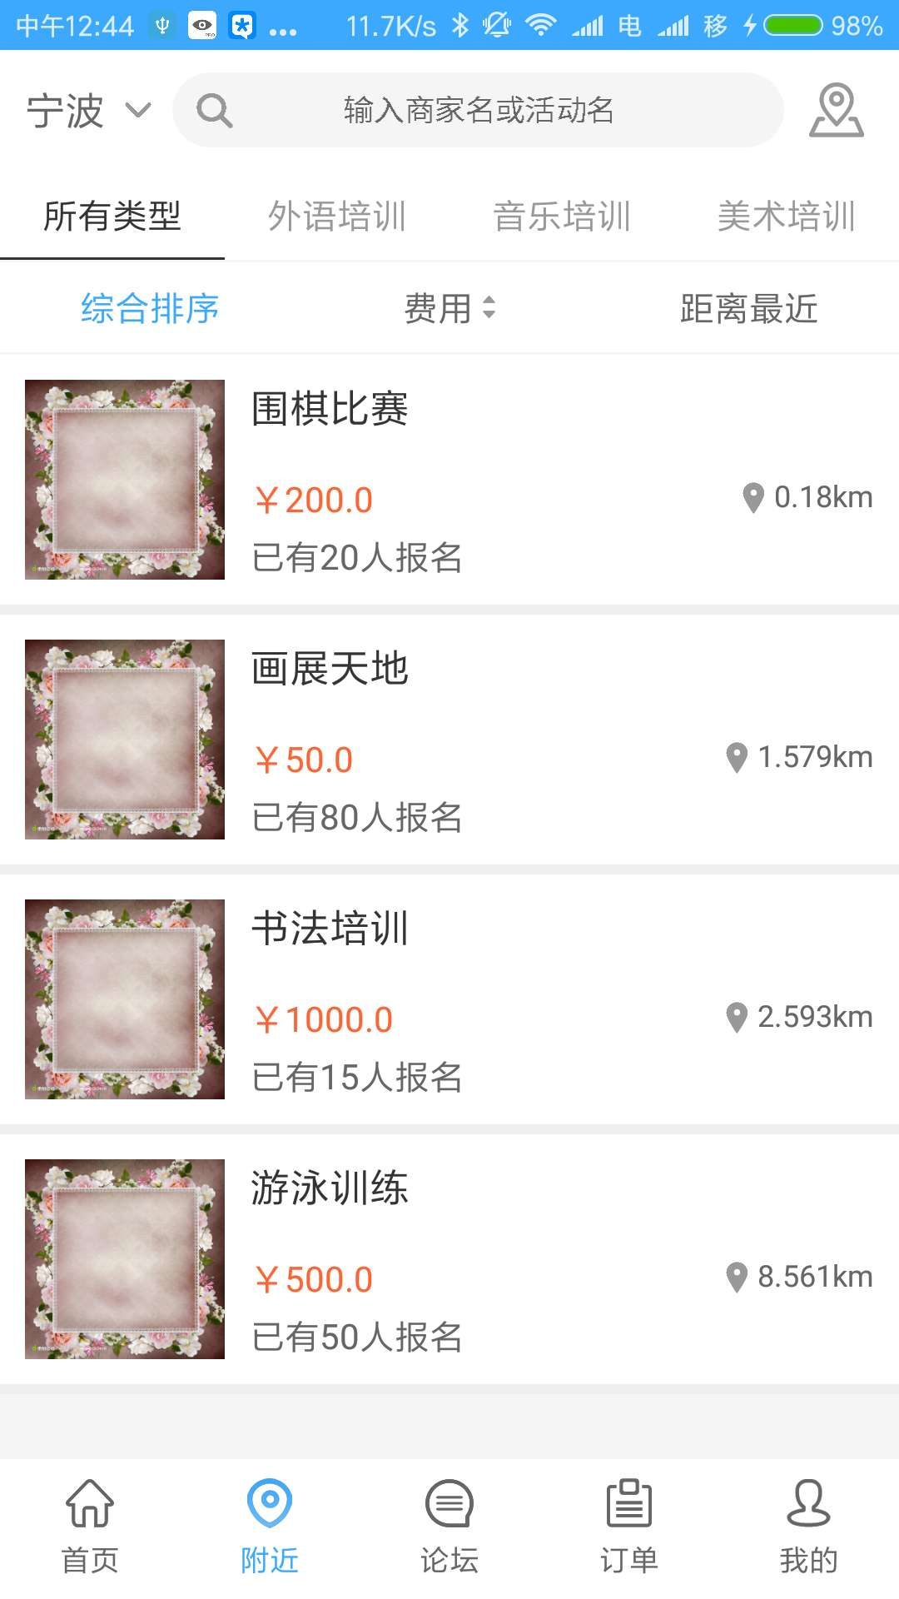

3.3.4活动详情

用户点击活动列表中的活动，可以查看活动具体信息，以及选择报名等，如下图所示。

在活动详情页，从上到下依次显示活动图片，活动名称，已报名人数，活动详细地址，活动介绍，活动开始时间和活动结束时间等。点击页面右上角的空心五角星按钮收藏当前活动，收藏活动后，五角星被填充为实心，再次点击可以取消收藏，此时五角星变为空心状态。用户可以我的->收藏栏目看已收藏的活动。最下面展示活动费用和报名按钮，用户点击立即报名将跳转到报名活动页面。

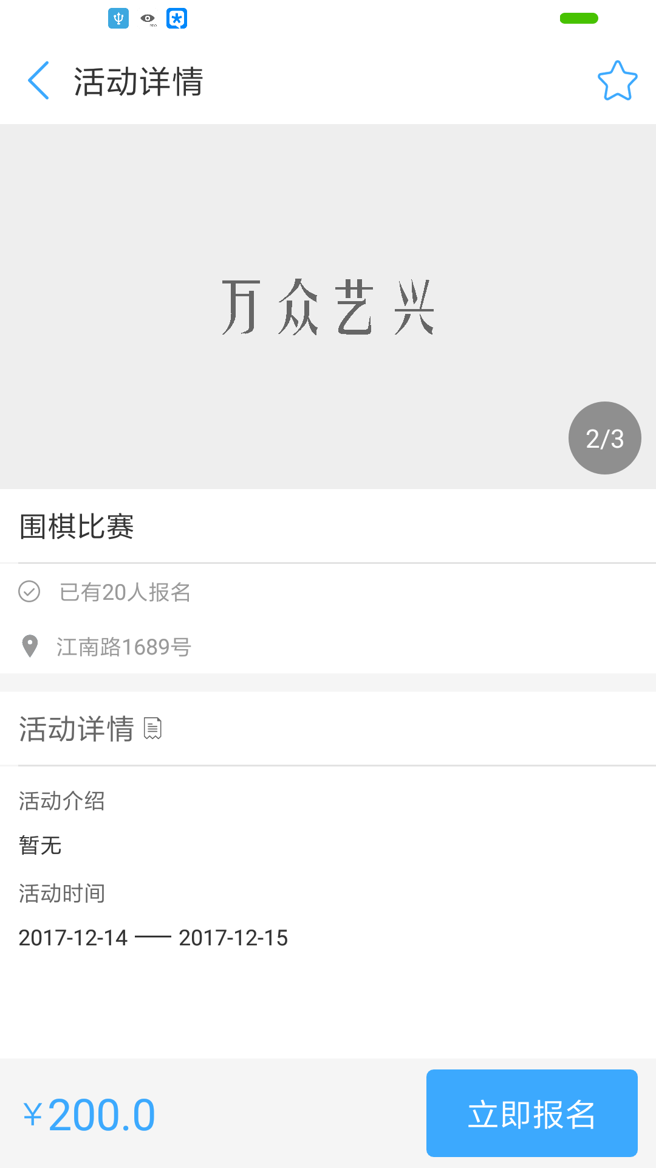

3.3.5活动报名

用户在活动详情页面点击立即报名按钮，将跳转到报名页面。如下图所示。

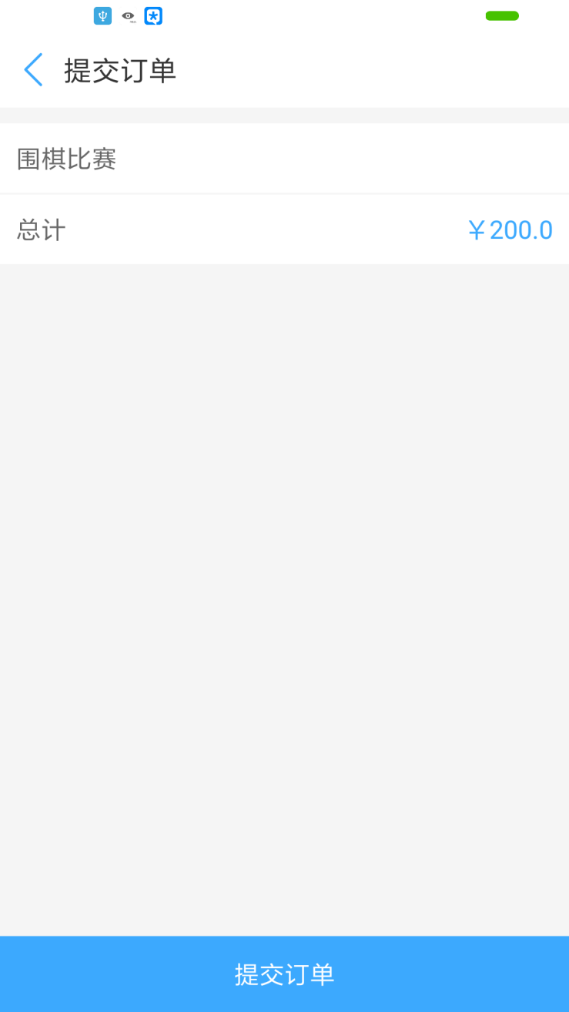

## 3.4 支付（开发中….）